全国2007年10月高等教育自学考试
混凝土结构设计试题
课程代码：02440
一、单项选择题（本大题共20小题，每小题2分，共40分）
在每小题列出的四个备选项中只有一个是符合题目要求的，请将其代码填写在题后的括号内。错选、多选或未选均无分。
1．关于框架梁端截面配筋计算时采用的设计内力，下列说法中正确的是（ ）
A．梁端弯矩和剪力均应取支座中心处的值
B．梁端弯矩和剪力均应取支座边缘截面处的值
C．梁端弯矩取支座中心处的值，剪力取支座边缘截面处的值
D．梁端弯矩取支座边缘截面处的值，剪力取支座中心处的值
2．在单自由度体系中，质点受到的阻尼力为（ ）
A．$m\overset{¨}{x}$(t) B．-Kx(t)
C．-C$\overset{˙}{x}$(t) D．$m\overset{¨}{x}$_{g}(t)
3．取荷载分项系数≤1的条件是（ ）
A．考虑多个可变荷载同时作用时 B．考虑可变荷载最不利布置时
C．当永久荷载效应对结构不利时 D．当永久荷载效应对结构有利时
4．水平荷载作用下，刚度和质量沿高度分布均匀的多层框架结构的层间位移自下而上
（ ）
A．逐渐减小 B．逐渐增大
C．不变化 D．减小、增大逐层交替变化
5．在柱顶水平集中力作用下，单层厂房排架柱顶总剪力应按（ ）
A．各柱的截面面积分配给各柱 B．各柱的抗侧刚度分配给各柱
C．各柱的抗弯刚度分配给各柱 D．柱子的数量平均分配给各柱
6．单层厂房设计中，当需要考虑整体空间工作时，只对（ ）
A．屋面恒荷载才考虑厂房的整体空间作用
B．屋面活荷载才考虑厂房的整体空间作用
C．风荷载才考虑厂房的整体空间作用
D．吊车荷载才考虑厂房的整体空间作用

7．荷载组合值（ ）
A．只用于基本组合 B．只用于标准组合
C．只针对可变荷载 D．只针对永久荷载
8．下列关于建筑结构规则性的叙述中，不属于建筑结构平面不规则类型的是（ ）
A．结构平面凹进的一侧的尺寸，大于相应投影方向总尺寸的30%
B．楼层的最大弹性水平位移大于该楼层两端弹性水平位移平均值的1.2倍
C．有效楼板宽度小于该层楼板典型宽度的50%
D．局部收进的水平向尺寸大于相邻下一层的25%
9．剪力墙一般不允许发生（ ）
A．小偏心受压破坏 B．大偏心受压破坏
C．大偏心受拉破坏 D．小偏心受拉破坏
10．框架柱的轴压比是（ ）
A．框架柱轴向压力设计值与柱全截面面积和混凝土轴心抗压强度设计值乘积的比值
B．框架柱轴向压力标准值与柱全截面面积和混凝土轴心抗压强度设计值乘积的比值
C．框架柱轴向压力设计值与柱全截面面积和混凝土轴心抗压强度标准值乘积的比值
D．框架柱轴向压力标准值与柱全截面面积和混凝土轴心抗压强度标准值乘积的比值
11．竖向荷载作用下框架梁端弯矩调幅（ ）
A．应在与水平内力组合前进行，且调幅后相应的跨中弯矩增大
B．应在与水平内力组合前进行，且调幅后相应的跨中弯矩减小
C．应在与水平内力组合后进行，且调幅后相应的跨中弯矩增大
D．应在与水平内力组合后进行，且调幅后相应的跨中弯矩减小
12．下述底部剪力法的适用条件中，错误的是（ ）
A．以第一振型为主 B．高度不超过40m
C．以弯曲变形为主 D．质量和刚度沿高度分布比较均匀
13．多层框架结构中，当上、下层柱子截面尺寸变化时，框架梁的跨度一般以（ ）
A．最大柱截面形心线确定 B．下柱截面形心线确定
C．最小柱截面形心线确定 D．上、下柱截面形心线的中线确定
14．在地震作用效应和其他荷载效应的基本组合中（ ）
A．重力荷载作用必须参与组合，其分项系数取1.20
B．仅考虑水平地震作用时，水平地震作用分项系数取1.30
C．同时考虑水平与竖向地震作用时，水平地震作用分项系数取1.30，竖向地震作用分项系数取0.8
D．风荷载分项系数取0.20
15．关于D值法，下列说法中，不正确的是（ ）
A．考虑了上下层层高对反弯点位置的影响
B．考虑了上下层横梁线刚度比对反弯点位置的影响
C．梁柱线刚度比对柱侧移刚度的影响系数α≤1
D．其适用条件是梁柱线刚度比大于3
16．位于7度抗震设防区的钢筋混凝土框架—剪力墙房屋，采用现浇楼、屋盖时，剪力墙之间无大洞口的楼、屋盖的长度比不宜超过（ ）
A．3.5 B．4
C．4.5 D．5
17．以下高层建筑结构体系中，应设置转换层楼盖的是（ ）
A．框架结构 B．剪力墙结构
C．框支剪力墙结构 D．框架—剪力墙结构
18．以下墙体中不属于剪力墙的是（ ）
A．整体墙 B．小开口墙
C．联肢墙 D．填充墙
19．关于框架结构、剪力墙结构在水平荷载作用下的受力及变形特点，下列说法中错误的是（ ）
A．框架的侧向变形曲线呈剪切型 B．框架柱子一般不出现反弯点
C．剪力墙的侧向变形曲线呈弯曲型 D．剪力墙的连梁会出现反弯点
20．高度超过150米的高层建筑混凝土结构应满足舒适度要求，对住宅和办公楼，结构顶点最大加速度分别不应大于（ ）
A．0.15m/s²和0.25m/s² B．0.05m/s²和0.01m/s²
C．0.25m/s²和0.15m/s² D．0.01m/s²和0.05m/s²
二、填空题（本大题共10小题，每小题1分，共10分）
请在每小题的空格中填上正确答案。错填、不填均无分。
21．计算柱下独立基础的底板钢筋时，地基反力采用_______________反力。
22．结构可靠度是指结构在规定的时间内，规定的条件下，完成预定功能的_____________。
23．框架分层法计算中，认为每一层梁上的荷载只对本层梁和_______________产生的内力。
24．在地震影响范围内，地表某处与震中的距离称为_______________。
25．荷载效应是指结构或构件在荷载作用下产生的_______________。
26．水平地震影响系数α的物理意义是动力系数与_______________的乘积。
27．对于纵向框架承重方案，由于房屋_______________较弱，一般不宜采用。
28．吊车荷载具有冲击和振动作用，因此，当计算吊车梁及其连接的强度时，吊车竖向荷载应乘以_______________系数。
29．框架—剪力墙结构的刚度特征值λ是反映框架和剪力墙之间_______________比值的一个参数。
30．壁式框架的受力特点与一般框架相比，有两点不同，一是要考虑梁柱节点处刚域的影响，二是要考虑_______________的影响。
三、问答题（本大题共5小题，每小题4分，共20分）
31．简述框架节点的抗震设计原则。
32．框架设计中如何通过调整梁的截面惯性矩来体现楼板对梁抗弯刚度的影响？
33．简述单层厂房中无檩屋盖体系屋面荷载的传递路径。
34．有抗震设防要求的高层建筑，其平面布置应考虑哪些要求？
35．对于小偏心受压的剪力墙墙肢，如何进行平面外承载力验算？
四、计算题（本大题共5小题，每小题6分，共30分）
36．单层单跨排架计算简图如图所示。A、B柱截面形状和尺寸相同，作用在牛腿顶面的弯矩：M_{max}=86kN·m，M_{min}=32kN·m。试用剪力分配法求B柱在图示荷载作用下的弯矩图。
（提示：弯矩作用在牛腿顶面时，柱顶不动铰支座反力R=$\frac{M}{H}$C₃，C₃=1.1）
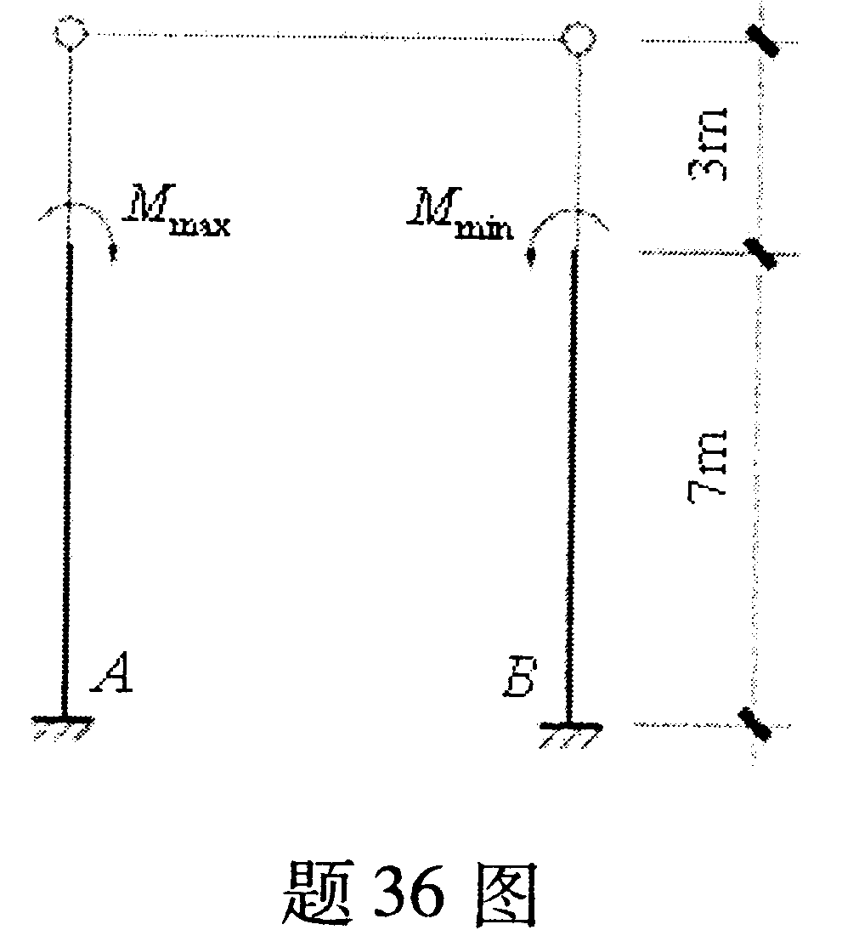

37．某多层框架的计算简图如图所示。底层各柱线刚度为0.9×10⁴kN·m，底层边柱侧移刚度修正系数为α=0.6，底层中柱侧移刚度修正系数为α=0.7。试计算该框架由梁柱弯曲变形引起的底层的层间侧移值。
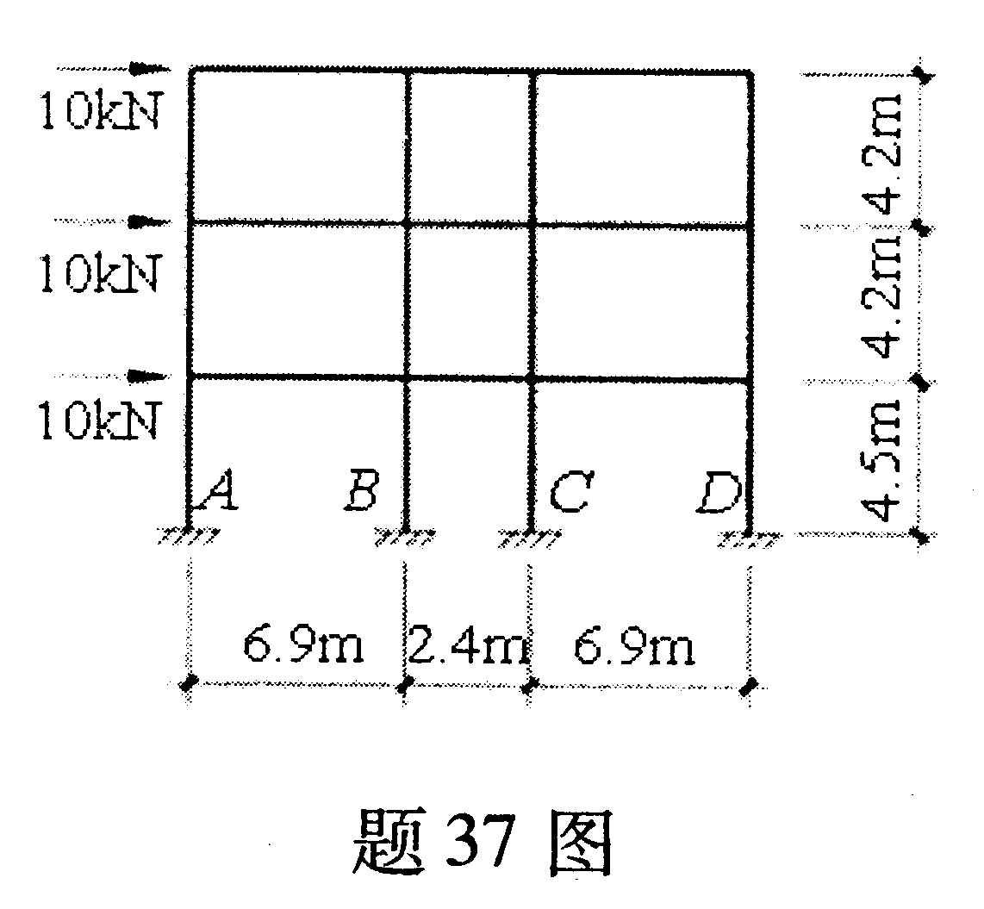
38．某五层钢筋混凝土框架，底层层高4.0m，二～五层层高均为3.0m，集中于楼盖和屋盖处的重力荷载代表值分别为G₁=G₂=G₃=G₄=2000kN，G₅=1500kN，抗震设防烈度为8度，设计地震分组为第一组，Ⅱ类场地，场地特征周期为0.35s，结构基本自振周期T₁=0.55s。试用底部剪力法计算多遇水平地震作用下顶层的水平地震作用标准值。
（提示：α_{max}=0.16;
当T=(0.0～0.1)s时，α＝(0.45～1.0)α_{max}；
当T=(0.1～T_{g})s时，α＝α_{max}；
当Ｔ＝（Ｔ_{g}～５Ｔ_{g}）s时，α＝${\left(\frac{T_{g}}{T}\right)}^{0\text{.}9}$α_{max}；
当Ｔ_{１}≤1.4Ｔ_{g}时，δ_{n}=0；当T₁>1.4T_{g}时,δ_{n}=0.08T₁+0.07）
39．单跨排架如图所示。排架柱高为5m，两侧柱截面尺寸、配筋及材料均相同，横梁平面内刚度无穷大，集中于柱顶标高处的总重力荷载代表值为6000kN；当500kN水平力作用于柱顶时，其顶点位移角为1/1000；抗震设防烈度为8度，场地特征周期为0.3s。试用底部剪力法计算柱A的地震剪力及底部弯矩。
（提示：α_{max}=0.16，$α={\left(\frac{T_{g}}{T}\right)}^{0\text{.}9}α_{\text{max}}\text{，T}=\text{2π}\sqrt{\frac{m}{k}}$）
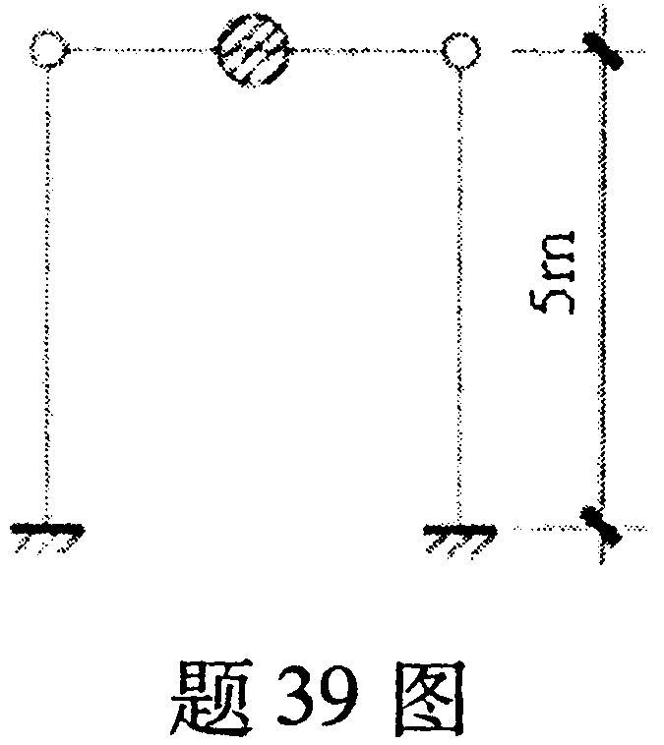
40．柱子牛腿如图所示。已知竖向力设计值F_{v}=300kN，水平拉力设计值F_{h}=60kN，采用钢筋为HRB335（f_{y}=300N/mm²）。试计算牛腿的纵向受力钢筋面积。
（提示：a_{s}=60mm；A=$\frac{F_{v}a}{0\text{.}{\text{85f}}_{y}h_{0}}+1\text{.}2\frac{F_{h}}{f_{y}}；$当a<0.3h₀时，取a=0.3h₀）
